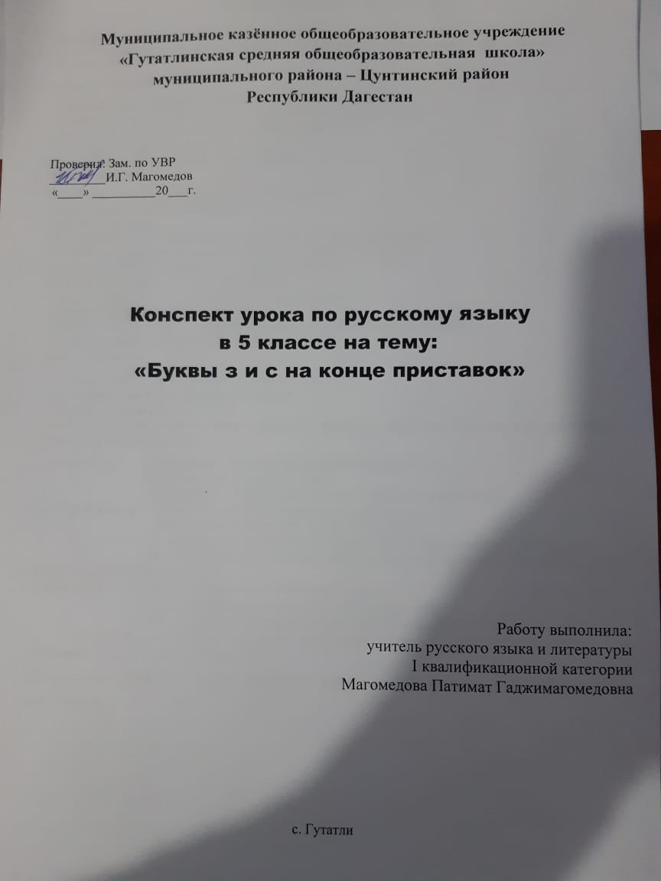

**Муниципальное казённое общеобразовательное учреждение «Гутатлинская средняя общеобразовательная школа» муниципального района – Цунтинский район Республики Дагестан**

Проверил: Зам. по УВР

_________И.Г. Магомедов

«____» __________20___г.

Конспект урока по русскому языку в 5 классе на тему:

«Буквы з и с на конце приставок»

Работу выполнила:

учитель русского языка и литературы

I квалификационной категории

Магомедова Патимат Гаджимагомедовна

с. Гутатли

**Цели урока:** Формирование навыков и умений определять правильное написание приставок на З, С; развивать умение самостоятельно мыслить, рассуждать, обобщать материал, делать выводы.

**Задачи урока**:

1. **Образовательные:**

- выявить условия выбора согласных з – с на конце приставок;

- формировать навык написания приставок, оканчивающихся на –з, с;

- развить умение формулировать определение понятий;

- обогащать словарный запас учащихся;

- совершенствовать орфографические  умения.

1. **Развивающие:**

- осуществление системно-деятельностного подхода;

- развитие критического мышления;

- развитие внимания;

- формирование УУД (личностных, регулятивных, познавательных):

- развитие умения формулировать и доказывать свою точку зрения;

- развитие умений анализировать, сравнивать, обобщать;

- развивать умение применять новые знания;

- развитие творческих, речевых способностей учащихся;

- формирование логических умений;

- развитие умения опираться на уже известное, на свой субъективный опыт;

- развитие умения формулировать проблему.

1. **Воспитательные:**

- воспитание интереса и уважения к русскому языку;

- воспитание ценностного отношения к слову;

- развитие коммуникативных УУД:

- создание благоприятной атмосферы поддержки и заинтересованности, уважения и сотрудничества

**Планируемые  результаты:**

*Личностные:*      1) стремление к речевому самосовершенствованию;

                                2) пополнение словарного запаса;

3) способность к самооценке на основе критерия успешности;

*Метапредметные:*   1) развитие навыков изучающего вида чтения;

                                    2) умение воспроизводить прочитанный текст;

                                    3) способность свободно, правильно излагать свои мысли в устной форме;

                                    4) взаимодействие с окружающими людьми в процессе совместного выполнения задачи, участия  в обсуждении;

*Предметные:*  1) развитие творческой самостоятельности;

                                2) владение разными видами речевой деятельности;

                                3) способность свободно, правильно излагать свои мысли в устной форме

  4) способность участвовать в речевом общении с соблюдением норм речевого этикета

**Тип урока**: изучение нового материала.

**Оборудование урока:** компьютер, презентация в программе «PowerPoint», раздаточный материал для учащихся.

**ХОД УРОКА**

1. **Организационный момент.**

**У:** - Добрый день, дорогие ребята, уважаемые гости, я рада приветствовать вас на уроке русского языка. Открываем тетради и запишем дату.

1. **Актуализация знаний.**

**У:** - Русский язык – самый красивый и богатый язык в мире. Наш язык – живой. В нем очень много слов, правописание которых нам с вами пока еще не известно. Но с каждым новым уроком мы становимся грамотнее и мудрее. На предыдущих уроках мы с вами изучали различные морфемы. Назовите их?

**Д:** - Корень, суффикс, приставка, окончание. (слайд)

**У:** - Расскажите, что вы знаете о приставке?

**Д:** - Приставка – это значимая часть слова, которая служит для образования новых слов.(слайд)

**У:** - Сегодня тоже поговорим о приставках. А о каких? Немного позже…

***1)Фонетическая минутка.***

Подберите парный согласный: (слайд)

[ б ]

[ в ]

[ г ]

[ д ]

[ ж]

[ з ]

[ л ] [ м ] [ н ] [ р ] [ й,]

**У: - Вывод:** молодцы, вы помните, что среди согласных звуков есть парные по глухости звонкости, а есть непарные.

***2)Игра «Замена звуков».***

**У: -** Замените начальный согласный парным ему глухим или звонким

Дом - том, балка - палка, тело - дело, год - кот, горка - корка, ваза - фаза, шалость - жалость, колос - голос, жар - шар, доска - тоска. (слайд)

***3).Словарный диктант*** Бесплатный, взмахнуть, испортить, бесполезный, безвредный, раздать, разменять, рассорить, распилить ,беззвездный. (слайд)

**У:** - Теперь обменяйтесь тетрадями и проверьте написанное друг у друга. Ребята, с чем вы столкнулись когда писали словарный диктант? Так, что же мы заметили? Обратите внимание на приставку и букву, с который начинается корень слова.

**3.Оглашение темы и цели урока.**

**У: -** Ребята, как вы думаете, над какой темой сегодня мы будем работать на уроке?

**Д:** - Буквы – з и – с на конце приставок.(слайд)

**У:** -  Исходя из темы, определите цели урока.

**Д:-** Определить, когда пишется буква з на конце приставки, когда –с.

- Научиться грамотно  писать слова с данными видами орфограмм.

**4.Этап усвоения новых знаний и способов действий**

**У:** - Вернемся к словарной работе. (слайд)

безжалостный                расписание

   безграничный              испуг

разговор                         раскраска

излом                         вскрикнуть

- Выделить в словах приставки.

- Подчеркнуть в словах  согласную, на которую оканчивается приставка, одной чертой, и согласную, с которой начинается корень, двумя чертами.

- Сравнить, как пишутся приставки в первом столбике и во втором.

- Какой вывод можно сделать?

АЛГОРИТМ РАССУЖДЕНИЯ

З или С ?

смотри на следующий после приставки согласный

если звонкий если глухой

пиши З пиши С

**БЕС**

**ВОС**

**РАС**

**ИС**

**НИС**

**БЕЗ**

**ВОЗ**

**РАЗ**

**ИЗ**

**НИЗ**

**Вывод:** От чего зависит написание З, С в конце приставок? (от звонкости и глухости следующего за приставкой согласного).

**Приставки на З пишутся перед звонкими согласными, приставки на С перед глухими согласными**

- Давайте познакомимся с правилом, которое предлагают нам авторы учебника(с.110)

Есть маленькая группа слов, которая пишется с буквой ***з.*** Это ***здесь, здание, здоровье.***

Обрати внимание

На ЗДЕСЬ, ЗДОРОВЬЕ, ЗДАНИЕ.

**З** нельзя в них отделить,

Чтобы смысл не повредить

**5.Работа по теме урока**

***5).Работа с синонимами.*** (выполняется устно)

**Слово учителя:** перед вами слова, к каждому из которых вам необходимо подобрать синонимы с приставкой БЕС или БЕЗ.А что такое синонимы?

Глупый, дурацкий - бессмысленный

Непорядок, хаос, кавардак - беспорядок

Лентяй, лодырь, балбес, шалопай, шалопут, повеса - бездельник.

Немой, молчаливый - безмолвный.

***6).П****рочитайте пословицы*. Как вы понимаете смысл этих изречений.

**(формулировка учащихся):** какая задача стоит перед нами? Что нужно сделать для того, чтобы верно выполнить задание?

Дерево без птиц – бе..плодное дерево.

У сильного всегда бе..сильный виноват.

Глупый осудит, умный ра..судит.

Спишите пословицы, графически обозначив выбор орфограммы.

**!!!** Объясните написание букв СС в словах *бессильный, рассудит*.

**Вывод:** на стыке приставки и корня пишется две СС и ЗЗ, если одна из них относится к приставке, а другая к корню.

**6.Физминутка**

Из-за парт мы выйдем дружно, Но шуметь совсем не нужно. Встали прямо, ноги вместе Поворот кругом на месте. Хлопнем пару раз в ладошки И потопаем немножко. А теперь представим детки, Будто руки наши ветки, Покачаем ими дружно, Словно ветер дует южный. Ветер стих . Вздохнули дружно. Нам урок продолжить нужно. Подравнялись, тихо сели И на доску посмотрели.

Попробуем исправить ошибки в словах

**7.Закрепление знаний**

***7).«Корректор»***

***Безшумный, расстановка, безжизненный, зжигать, восстановление, зделать, расделить, рассердиться, восдать, разпределить.***

***8). Творческий диктант.***

Заменить существительное с предлогом прилагательным с приставками на з (с) . Распределить в два столбика: без-, бес-

1. Ребенок без забот (беззаботный)

2. Небо без звезд (беззвездное)

3. Жидкость без цвета (бесцветная)

4. Дорога без конца (бесконечная)

5. Плач без звука (беззвучный)

6. Движение без шума (бесшумное)

7. Шоколад без вкуса (безвкусный)

8. Вход без платы (бесплатный)

9. Ребенок без помощи (беспомощный)

10. Океан без предела (беспредельный)

11. Облако без формы (бесформенное)

12. Пустыня без воды (безводная)

**9).*Вспомни пословицу!***

Дописать слова с приставками на –з-с-

Рыбак рыбака видит ……….

Маслом каши не ……………….

Маленькое дело лучше большого …………………..

10).

11).Записать словосочетания, отметить приставки, объяснить их правописание.

Бесшумный мотор, безжалостный человек, извержение вулкана, раздать тетради, расцеловать маму, издать газету, испечь пирожки, бессердечный поступок, беззаботные каникулы.

12).Работа с текстом

Прочитать, найти слова с приставками на З и С. Прощальными раскатами прогремели летние грозы. Ливни пошли на убыль, но солнце еще щедро раздает свое тепло. В августе улавливаешь приметы перехода лета в осень. Разнотравье превратилось в душистые скирды. Бездонное небо расчистилось от облаков. Оно поджидает, когда птицы раззвенятся прощальными покриками. Когда солнце всходит, замечаешь нежное томление земли. Зеленая листва начинает блекнуть, ветер беспокойным дыханием срывает пожелтевший березовый лист. Полиняли краски летней поры. Бесцветные паутинки поплыли над полями. Скоро осень!

(По А.Марину)

**8.Домашнее задание**

1.составить десять словосочетаний, в составе которых есть слова с приставками на З,С;

2.написать небольшую сказку, используя слова с приставками на З и С

**9.Подведение итогов. Рефлексия.**

В чем состояла задача сегодняшнего урока?

От чего зависит написание З, С в конце приставок?

С какими трудностями вы столкнулись в процессе работы над темой урока?

Какой вид деятельности вам показался наиболее интересным?

13).Тест

- Наступило время провести тест, и разобраться, как вы  поняли  тему урока.  Выбери правильное утверждение обведи букву:

П.   Приставки со словами пишутся  слитно

Г.   Приставки со словами пишутся  раздельно

Я.   Приставка служит для образования   новых слов

Л.   Приставка служит для связи слов в предложении

К.   Предлоги пишутся слитно со  словами

Т.   Предлоги пишутся раздельно со  словами

Ь.   Предлог – часть речи

Я.   Предлог – часть слова

- Какое слово получилось? (пять). Вот вы сами себе поставили оценку. А у кого не получилось?

    Мелодия

 Оцените свои впечатления от сегодняшнего урока. Если вам все удалось, все понравилось, то вкладываем шарик красного цвета, а если вам всё понравилось, но не всё получилось,  ёщё допускаете ошибки – синего, если у вас остались неразрешимые проблемы, вам нужна помощь -  жёлтого

Заключительное слово учителя.

    В заключение хочется пожелать, чтобы жизнь каждого из нас изо дня в день наполнялась делами добра, которые приносят чувства счастья и радости.

**Спасибо за урок**

Учитель _______Магомедова Патимат Гаджимагомедовна